Karácsonyi köszöntő

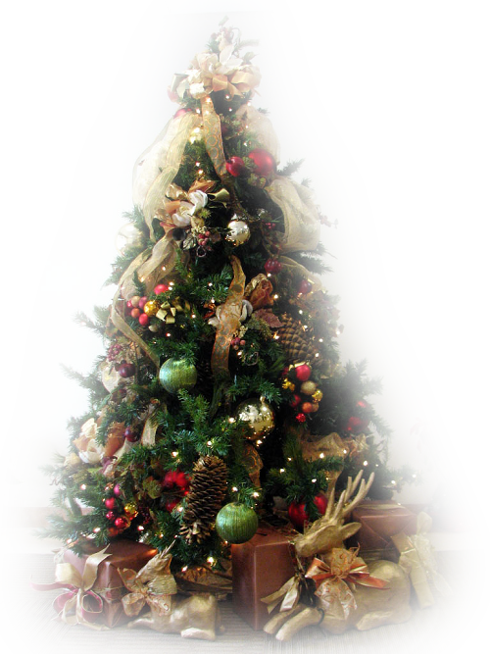

Karácsonyi álom
/D. Tóth Kriszta/

Hosszú utazás, száguldó táj.
Hó födte fákra, titkos fény száll.
Gyorsan fogy az út, már otthon jársz,
Otthon, hol várnak, készülnek rád.
Sok régi emlék, sok régi hang,
Köztük most újból kisgyermek vagy.
Ez az ünnep legyen úgy szebb, ahogy álmodban látsz,
Egy új világ, hol teljesül, mit vársz.
Egy éjjel, tele fénnyel, mikor szikrázik a hó,
Egy új lap, melyre bármi írható.
Messze valahol, régi dal szól,
Ismerős dallam, egy elmúlt korból.
Hol nem volt rohanás, csak nagy békesség,
Jó volna hinni, hogy létezik még.
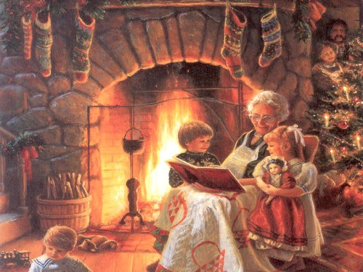

Létezik egy csoda, a Karácsony csodája, melynek beteljesedésére egész évben várunk. Ám ezt a csodát nem a fenyőfa alá rejtett, színes szalagokkal átkötött dobozokban, hanem egymásban, önmagunk és szeretteink szívében találhatjuk meg. Mert az igazi értéket nem a drága ajándékok, hanem a kedves szavak, a szerető érzések és az őszinte jócselekedetek jelentik. Egymásra figyelni és örömet szerezni, ez a legnagyobb és legszebb ajándék, mit egymásnak adhatunk. Ebben rejlik a Karácsony igazi csodája. Tegyünk róla, hogy ez a csoda az ünnepnapokon túl is velünk maradhasson!

E gondolatok jegyében kívánok magam és Ősi Község Önkormányzat Képviselő-testülete nevében településünk minden lakójának meghitt ünnepeket, áldott karácsonyt, és valamennyi álmukat beteljesítő, egészséget hozó, békés, boldog újesztendőt, amelynek legyen vezérfonala a szeretet!

Kotzó László
polgármester

